План-конспект уроку
Тема: Характеристика основної сировини. Підготовка її до виробництва.
Мета:
Навчальна мета:
- Сформувати знання про основні види сировини, що використовуються для виробництва хлібобулочних виробів, її характеристики, приймання, зберігання та підготовка до виробництва;
- Вивчити види устаткування для приймання, зберігання та підготовки сировини до виробництва;
- Навчитися вирішувати проблемні ситуації під час практичної діяльності;
Розвиваюча мета:
- Розвивати пізнавальну активність, логічне та творче мислення, пам'ять: вчити узагальнювати, аналізувати та систематизувати матеріал, визначати головне, робити висновки.
Виховна мета:
- Виховувати культуру спілкування, прагнення до професійного зростання та самовдосконалення, бажання отримувати нові знання та застосовувати їх у практичній діяльності, любов до обраної професії, бережливе ставлення до сировини.
Тип уроку: вивчення та засвоєння нового матеріалу.
Вид уроку: розповідь з елементами бесіди, виконання вправ та розв'язання виробничих ситуацій.
Методи навчання: лекція – діалог з відеосупроводом, проблемно-пошуковий метод.
Матеріально-технічне забезпечення:
Дидактичні засоби навчання: опорний конспект лекції, електронні підручники : Дробот В.І. Технологія хлібопекарського виробництва К.: Логос, 2002. – 365 с., Зайцева Г.Г., Горпинко Т.М. Технологія виготовлення борошняних кондитерських виробів: Підручник для проф.- техн. навч. закладів, - К.: Вікторія, 2002.-400 с., Кришемінська Л.Д., Клименко Ю.Л., Луценко О.В. Харчова безпека хлібобулочних та кондитерських виробів: Підручник.- К.: Літера ЛТД, 2014. – 820 с., схеми.
Технічні засоби навчання: ноутбук, інтерактивна дошка, презентація, інтерактивні плакати.
Міжпредметні зв'язки: «Технологія хлібопекарського виробництва», «Безпека харчових продуктів», «Устаткування хлібопекарського виробництва».
Хід уроку
- Організаційний момент. (2 хв.)
Перевірка наявності учнів на уроці.
- Актуалізація опорних знань учнів.
- Назвіть основні зернові культури, з яких виробляють хлібопекарське борошно.
- Дайте характеристику пшениці.
- Охарактеризуйте жито.
- Дайте характеристику тритикале. Як його отримують та використовують?
- Виконання інтерактивних вправ. (дошка miro.com)
Будова зернівки пшениці.
Анатомічне співвідношення частин зерна.
Хімічний склад частин зерна.

- Повідомлення теми та мети уроку.
План
- Характеристика сировини.
- Приймання та зберігання.
- Підготовка сировини до виробництва.
- Види устаткування для приймання, зберігання та підготовки сировини до виробництва.
Сировина, що використовується у хлібопекарському виробництві поділяється на основну та додаткову. До основної сировини належить пшеничне та житнє борошно, дріжджі хлібопекарські, сіль кухонна харчова, вода. До додаткової – сировина, що застосовується згідно з рецептурою для надання виробам відповідних органолептичних і фізико-хімічних властивостей: цукор,жир, молоко тощо. Всі види сировини повинні відповідати вимогам стандартів і забезпечувати високу якість готових виробів.
Борошно
Борошно – це порошкоподібний продукт, який отримують шляхом розмелювання зерна.
Борошно класифікують за:
- видом (визначається родом зерна, з якого виготовлене це борошно. Основними видами хлібопекарського борошна є пшеничне та житнє)
- типом (залежить від його цільового призначення – хлібопекарське, макаронне, кондитерське)
- сортом (визначається кількістю борошна, отриманого зі 100 кг зерна). В Україні найбільше виробляють пшеничне борошно – 94%(загального виробництва), житнього (4%) та (2%) борошна з ячміню, кукурудзи, сої, гороху та інших культур. З пшениці виробляють хлібопекарське борошно вищого, першого, другого сортів і обойне.
Борошно вищого сорту одержують з м'яких скловидних і напівскловидних сортів пшениці. Складається з тонкоподрібнених частинок ендосперму, переважно його внутрішніх шарів. Воно майже не містить висівок і має білий колір зі слабким кремовим відтінком. Розмір частинок в основному 30-40 мкм. Вміст сирої клейковини не менше ніж 24 %.
Борошно першого сорту виробляють із м'яких напівскловидних сортів пшениці. Складається з тонкоподрібнених частинок всього ендосперму і 2-3% (від маси борошна) подрібнених оболонок і алейронового шару. Частинки борошна менш однорідні за розміром, ніж у борошні вищого сорту. Крупність їх в основному 40-60 мкм. Колір борошна - білий з жовтуватим відтінком порівняно з борошном вищого сорту. Вміст сирої клейковини 25%.
Борошно другого сорту одержують з м'яких і твердих сортів пшениці. Складається з частинок подрібненого ендосперму і 8-10% (від маси борошна) подрібнених периферійних частин зерна. Частинки борошна неоднорідні за розміром. Крупність їх від 30 до 200 мкм. Колір борошна білий з жовтуватим або сіруватим відтінком з помітними частинками оболонок зерна. Це борошно темніше, ніж борошно першого сорту, що обумовлено значним вмістом периферійних частинок. Вміст сирої клейковини не менше ніж 21%.
Обойне борошно виготовляється з м'яких сортів пшениці. Його одержують при обойному односортовому помелі, подрібнюючи все зерно, тому воно містить як ендосперм, так і периферійні частини зерна. При його виробництві оболонки не відсіюють. Борошно більш крупне, частинки неоднорідні за розміром. Крупність їх від 30 до 600 мкм і більше. Колір борошна - білий з жовтуватим або сіруватим відтінком і добре помітними подрібненими оболонками. За хімічним складом воно близьке до хімічного складу зерна. Вміст сирої клейковини не менше ніж 18%.
Житнє борошно. Із зерна жита виробляють сіяне, обдирне і обойне борошно.
Сіяне борошно формується в основному з ендосперму зерна жита. Масова частка оболонок у ньому складає 2-3%. Колір борошна білий з легким сіруватим відтінком. Розмір частинок до 200 мкм. Вихід його при односортовому помелі - 63%.
Обдирне борошно складається з ендосперму і 12-15% периферійних частин. Воно більш крупне, ніж сіяне, дещо темніше. Вихід його при односортовому помелі 87%.
Обойне борошно виробляють при обойному односортовому помелі. Подрібнюють всі частини зерна. Борошно крупне, сірого кольору, з масовою часткою оболонок 20-25%. Вихід його 95%.
Виробляється також обойне житньо-пшеничне борошно із суміші 60% жита і 40% пшениці та пшенично-житнє борошно з 70% пшениці та 30% жита. Вихід цих сортів 95 і 96% відповідно.

Хімічний склад пшеничного та житнього борошна.
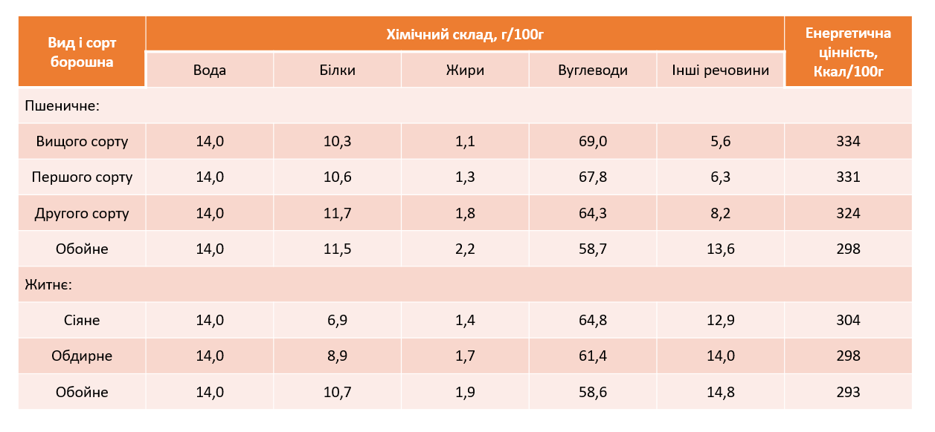
Хімічний склад борошна залежить від хімічного складу зерна.
Як свідчать дані таблиці, чим вищий сорт борошна, тим більше в ньому міститься масова частка крохмалю. Масова частка білків, жирів, мінеральних речовин, вітамінів збільшується зі зниженням сорту борошна і найбільше цих сполук міститься в обойному борошні. Це пояснюється тим, що до його складу надходять анатомічні частинки зерна у різному співвідношенні.
Вуглеводи складають основну частину пшеничного та житнього борошна (близько 70%) і містяться у вигляді крохмалю, цукрів, клітковини.
Крохмаль - основний з вуглеводів борошна. Чим вищий сорт борошна, тим більший у ньому вміст крохмалю. Він може набрякати, клейстеризуватися, розщеплюватися ферментами. Пшеничний крохмаль клейстеризується при температурі 62-65 С, житній при температурі 55-57 С. Крохмаль відіграє велику роль у технології приготування хліба. Від складу і стану його зерен залежить водопоглинальна здатність тіста. Продукти ферментативного гідролізу крохмалю є джерелом поживних речовин, що забезпечує процес бродіння. Він бере участь у структуроутворенні тіста і хліба. Крохмаль впливає на процес черствіння хліба.
Цукри пшеничного борошна містяться у вигляді моносахаридів (глюкоза, фруктоза) і дисахаридів (мальтоза, сахароза) і складають від 0,2% до 1%. Чим вищий сорт борошна, тим менше у ньому цукрів. Вміст цукрів у борошні має велике технологічне значення при бродінні тіста. Цукри борошна під дією ферментів дріжджів утворюють вуглекислий газ і спирт. Тобто цукри впливають на газоутворюючу здатність борошна і на збільшення об'єму виробів. Крім того, завдяки цукрам на поверхні хлібобулочних виробів під час випікання утворюється рум'яна скоринка. Житнє борошно містить значно більше цукрів від 3,6 до 5,7% на СР залежно від сорту борошна. До 80% всіх цукрів складає сахароза, решта глюкоза, фруктоза, мальтоза.
Клітковина міститься переважно в оболонках зерна і стінках клітин алейронового шару. Більший відсоток клітковини у борошні нижчих сортів. У зерні пшениці та жита її масова частка складає 1,7…2,5%.У тісті та хлібі вона бере участь у створенні їх структури.
Білки одна з найважливіших складових частин пшеничного борошна не тільки за вмістом (10,3-11,5%), але й за значенням у виробництві тіста і хлібобулочних виробів. У борошні нижчих сортів білків більше, ніж у борошні вищих сортів, оскільки вони містяться в основному у зовнішньому шарі ендосперму, в алейроновому шарі й у зародку зерна. Білки пшеничного борошна поділяються на водорозчинні (альбуміни, глобуліни, проламіни) і нерозчинні у воді (гліадин, глютенін). При замішуванні тіста нерозчинні у воді білки поглинають основну кількість води, набрякають і утворюють клейковину. Тісто при цьому стає пружним, еластичним, розтяжним. Під час випікання (t- 70°С) виробів відбувається згортання (денатурація) білків з виділенням вологи, яку вони поглинули при замішуванні тіста. Внаслідок цього тісто ущільнюється, втрачає еластичність, розтяжність, тобто відбувається закріплення досягнутого під час випікання об'єму. У житньому борошні масова частка білків дещо нижча, ніж у пшеничному. Клейковини вони не утворюють. Білки житнього борошна швидко набухають у воді.
Жирів У пшеничному і житньому борошні різних сортів міститься від 0,9 до 2,1% (залежить від сорту ) У вищих сортах жирів менше, оскільки вони зосереджені в основному у зародку і алейроновому шарі зерна, які видаляються під час сортового помелу борошна. До складу жирів борошна входять ненасичені жирні кислоти, тому при зберіганні жир легко розщеплюється, що може викликати псування борошна(згіркнення)
Мінеральні речовини. Сполуки, які залишаються в золі борошна після спалювання, називають мінеральними. Загальну їх кількість називають золою .Чим вищий сорт борошна, тим менше в ньому міститься мінеральних речовин. Основну масу мінеральних речовин становлять макроелементи (99,9 %). Це фосфор, калій, магній, кальцій. Поряд з макроелементами у борошні є мікроелементи: залізо, йод, мідь, фтор, цинк та ін.
У борошні, як і в зерні, містяться різноманітні вітаміни, а саме: вітаміни групи В, PP, К, холін, біотин, пантотенова кислота, каротин, ергостерол. Вищі сорти борошна бідні на вітаміни, оскільки останні переважно містяться в алейроновому шарі та зародку.
Ферменти – речовини білкової природи, здатні каталізувати (прискорювати) різні реакції. Для кожного ферменту існує значення температури і кислотності середовища, при яких він найбільше активний. В борошні нижчих сортів міститься більше ферментів, ніж в борошні вищих сортів, оскільки вони зосереджені в основному в зародку і периферійних частинах зерна. Амілази – ферменти, що спричиняють гідроліз крохмалю до утворення мальтози, покращують якість виробів. Протеази гідролізують білки борошна до амінокислот, внаслідок цього тісто стає пластичним, а вироби пористі й збільшуються в об’ємі. Ліпаза має велике значення при зберіганні борошна, так як збільшення кислотності борошна при зберіганні пов’язано з дією цього ферменту. Поліфенолоксидаза розщеплює амінокислоту тирозин до утворення темнозабарвлених речовин, які викликають небажане потемніння тіста у процесі випікання.
Приймання та зберігання борошна.
На підприємство борошно надходить у мішках або автоборошновозах партіями.
Партія борошна – це певна кількість борошна одного виду і сорту, виробленого з однієї помольної суміші зерна. Кожна партія борошна супроводжується однією накладною і одним сертифікатом якості, виписаним у лабораторії борошномельного підприємства.
Борошно зберігають окремо від решти видів сировини. Склад для борошна повинен бути сухим, опалюватись, мати ефективну вентиляцію. Підлога складу повинна бути рівною, без тріщин, стійкою до механічної дії, стінки — гладкими, побіленими вапном, бажано облицьованими плиткою.
Температуру в борошняних складах у зимовий період необхідно підтримувати не нижчою за 8 ^{а}С, відносну вологість повітря — не більшою за 75 %.
Склад має бути розрахований на 7-добовий запас борошна. Запас борошна необхідний для своєчасного контролю його якості і підготовки до виробництва, а також для продовження дозрівання борошна.
У тарних складах мішки з борошном однієї партії укладають на стелажі, розміщені на висоті 15 см від підлоги для вентиляції. Мішки укладають у штабелі «трійником», «п'ятериком» або «у клітинку»; при ручному укладанні — у 8 рядів, при механізованому — в 12.
Для забезпечення доступу до штабелю, а також транспортування борошна необхідно передбачити проходи і проїзди: між штабелями не менше ніж через 12 м — 0,8 м; від штабелю до стіни — 0,5 м; для електронавантажувачів — 3,0 м; возиків з платформою — 2,0 м
При безтарному способі зберігання борошно доставляється на підприємство борошновозами К-1040-3, К-1040-23 вантажопідйомністю 7 т або А9-АМП вантажопідйомністю 12,5 т.
Зберігається борошно у металевих силосах різної конструкції та розмірів. Ємкості для зберігання борошна складаються з верхньої циліндричної або прямокутної частини і нижньої конусної з різним кутом нахилу до горизонту. Це циліндричні силоси ХЕ-160А, ХЕ-233; прямокутні секційні — М-111, М-118 та інші. Місткість силосів від 15 до 64 т.
Вивантаження борошна у силоси здійснюється зверху за допомогою компресора, встановленого на шасі автомобіля.
Для відокремлення повітря, яке транспортує борошно, над силосом встановлений фільтр. На трубопроводах, по яких транспортується борошно, встановлені перемикачі.
Борошно в силосах зважується електронно-тензометричним ваговим пристроєм, датчики якого вмонтовано в опори силосу.
Для зберігання кожного сорту борошна має бути не менше двох силосів. Загальна кількість силосів залежить від потужності підприємства, необхідного запасу сортів борошна тощо.
У разі надходження на підприємство борошна в мішках, на складі встановлюють борошноприймач.
Транспортування борошна у складі та на виробництві може здійснюватись механічним, пневматичним високого тиску (аерозольним) або пневматичним низького чи середнього тиску транспортом. На хлібопекарських підприємствах перевагу надають аерозольтранспорту.
При застосуванні механічного транспортування борошна використовують такі засоби, як шнеки, ланцюгові транспортери із заглибленими скребками (редлери) і ковшеві елеватори (норії).
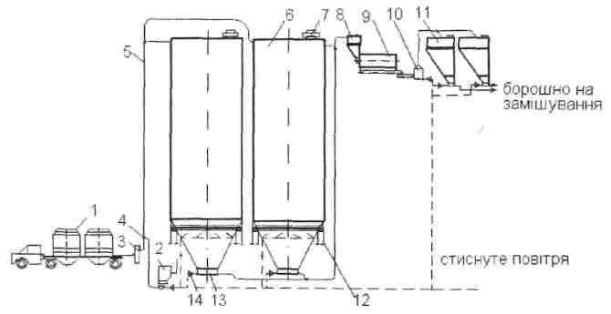
У складі з аерозольтранспортним обладнанням гнучкий шланг автоборошновоза (1) приєднується до приймального щитка (3) і через перемикач (4) по трубопроводу (5) компресором борошно подається у певний силос (6). Повітря від борошна відокремлюється через фільтри (7). Борошно, що надходить у мішках, завантажується у борошноприймач (2) і через перемикач (4) подається в силос. Для зважування борошна в опори силосу вмонтовані датчики (12). Під силосом установлено живильник (13), через який борошно аерозольт-ранспортом подається в борошнопровід. Через фільтр-розвантажувач (8) борошно надходить на просіювач (9), з якого шнековим живильником (10) транспортується в виробничі силоси (11), а з них на виробництво.
Борошно при зберіганні в силосах, особливо при підвищеній вологості, ущільнюється в нижніх шарах, під час вивантаження з силосу утворює склепи, міцність яких обумовлюється такими факторами, як фізико-хімічні властивості борошна (вологість, крупність), сила зчеплення його частинок, щільність укладки, тривалість зберігання, геометричні параметри випускного отвору. Так, борошно з високою вологістю має нижчу текучість, ніж сухе борошно.
Для руйнування склепінь на конусній частині силосу встановлюють вібратори або аерують днище силосу стисненим повітрям, які надають текучості нижньому шару борошна.
Причини псування борошна.
Несприятливими умовами для зберігання борошна вважається відносна вологість повітря у складі, вища 75-80% і температура зберігання, вища за 25°С. Підвищена вологість борошна, вища 15%, також негативно впливає на його зберігання. При надмірно довгому зберіганні у нормальних умовах або при зберіганні в несприятливих умовах борошно псується.
При тривалому зберіганні борошна може відбуватись його самозігрівання. Спостерігається при зберіганні вологого борошна, а також при високій (30-35 °С) температурі повітря внаслідок інтенсифікації процесу дихання.
Самозігрівання виникає в осередку маси з більш високою вологістю і передається на решту маси. Самозігрівання є також результатом низької теплопровідності борошна. Від самозігрівання якість борошна значно знижується, воно темнішає, утворюючи грудочки, набуває гниловатого чи пліснявого запаху, гіркуватого присмаку.
Згіркнення є наслідком змін жиру борошна в результаті гідролітичних і окислювальних процесів. Набуває згірклого смаку і різкого, неприємного запаху.
Пліснявіння є наслідком ураження пліснявими грибами. Супроводжується утворенням специфічного затхлого запаху.
Прокисання характеризується появою кислого смаку та значним підвищенням кислотності. Відбувається в результаті розвитку в борошні кислотоутворюючих бактерій, які зброджують цукри.
Злежування – процес спресовування борошна у тверді грудочки. Причиною цього процесу є підвищення вологості борошна.
На складах зберігання борошна, як тарним, так і безтарним способом, необхідно підтримувати належний санітарний стан для запобігання розвитку шкідників — кліщів, жуків, метеликів, гризунів. З метою запобігання появи борошняних шкідників всі з'єднання в обладнанні повинні бути добре ущільнені. Приміщення складів, обладнання, трубопроводи періодично чистити. Виходячи з вегетативного періоду розвитку комах, чищення борошняних ліній та іншого обладнання складів рекомендується проводити влітку 1 раз на 10 діб, взимку — один раз на 15 діб, механічне очищення силосів — один раз на місяць. Пил з колон і стінок необхідно прибирати двічі на місяць.
Підготовка борошна до виробництва.
Складається із змішування окремих партій, просіювання та видалення металомагнітних домішок.
Змішування борошна
Борошно одного сорту, що надійшло на підприємство, може мати різні хлібопекарські властивості. Тому складають суміш борошна з двох або більше партій, яка передбачає покращення якості однієї партії за рахунок іншої. Слабке борошно за силою змішують з сильним. Борошно, що здатне до потемніння з борошном нормальної якості. При виготовленні виробів із суміші різних видів або сортів. Змішують у співвідношенні 1:1, 1:2, 1:3 на спеціальних машинах борошнозмішувачах або механічних дозувальників тощо.
Просіювання
Кількість ліній для просіювання залежить від потужності та режиму роботи підприємства, витрат борошна, кількості його сортів. На підприємствах потужністю більше 45 т/добу необхідно мати одну резервну поточну лінію для просіювання борошна. До складу поточної лінії входить просіювач з системою уловлювання металомагнітних домішок, автоваги, шнек для транспортування борошна у виробничі силоси.
Мета просіювання – видалення випадкових домішок та насичення борошна повітрям. Просіюють крізь дротяні сита № 2,8 – 3,5. При просіюванні розрізняють дві фракції борошна:
Прохід - часточки борошна, що пройшли крізь отвори сита
Схід - залишок на ситі, який іде у відходи.
Під час просіювання борошно розпушується, підігрівається, аерується, що сприяє покращенню хлібопекарських властивостей.
Видалення металомагнітних домішок
Для вилучення у борошні металомагнітних домішок у вихідних каналах машин для просіювання встановленні магнітні уловлювачі, які складаються із стальних дуг. Після просіювання і очищення металомагнітних домішок борошно транспортують у витратні виробничі силоси.
Дріжджі.
У хлібопекарському виробництві використовують дріжджі пресовані, сушені та дріжджове молоко.
Дріжджі- це мікроорганізми, які живуть та розмножуються в рідкому середовищі при температурі 26-33°С. При температурі 36°С уповільнюється швидкість розмноження дріжджів, а при температурі 40°С призупиняється. Вони є одноклітинними мікроорганізмами, розмножуються брунькуванням, належать до класу грибів. У хлібопекарському виробництві використовуються дріжджі сахароміцети.
Пресовані дріжджі.
Хімічний склад: 75% води, 25 % сухі речовини. В середньому в сухих речовинах міститься, %: білків-50, вуглеводів- 40,8, жири – 1,6, золи -7,6, азотисті речовини, ферменти, вітаміни.
Комплексним показником їх якості є підйомна сила, яка обумовлена комплексом ферментів, що викликають спиртове бродіння.
Надходять на виробництво охолодженими до температури 0-4°С у вигляді загорнутих у папір брусків по 500 і 1000 г, упаковані у полімерні, картонні або дощані ящики. Зберігаються при температурі від 0 до 4°С в холодильних камерах або шафах. Гарантійний термін зберігання 12 діб. Запас дріжджів рекомендується мати не менше ніж на 3 доби.
Вимоги до якості: колір – сірий з жовтуватим відтінком; консистенція – щільна; запах- притаманний дріжджам. Вологість - 75 %, підйомна сила не більше 70 хв.
Підготовка до виробництва.
Звільнення їх від упаковки, грубому подрібненні та приготування дріжджової суспензії при співвідношенні дріжджів і води 1:3 або 1:4. Температура суспензії має бути 26-32°С, але не вище 37°С. Суспензію готують у ємкостях з мішалкою. Перед подачею на виробництво суспензію необхідно пропустити крізь сито з отворами не більше 2,5 мм.
Сушені дріжджі.
Сушені дріжджі одержують шляхом висушування подрібнюючи пресовані дріжджі у певних умовах до вологості 8-10%. Вони транспортабельні, здатні зберігати свої властивості протягом 5-12 місяців при температурі не вище 15°С. Порівняно з пресованими сушені дріжджі мають нижчу бродильну активність унаслідок біохімічних змін у дріжджовій клітині при висушуванні. Для приготування однакової кількості тіста їх необхідно витратити в 1,5-2 рази більше, ніж пресовані, у перерахунку на СР.
Сушені дріжджі виробляють вищого і першого сорту у вигляді вермішелі, гранул або дрібних зерен світло-жовтого чи світло-коричневого кольору. Підйомна сила сушених дріжджів вищого сорту має бути не більше 70 хв., першого – 90 хв. У процесі зберігання їх активація знижується, тому їх треба активувати у живильному середовищі з борошна і води, іноді з додаванням солоду, сої тощо.
Надходять упакованими в жестяні банки місткістю 100-2000 г, у пакети з полімерних матеріалів -10-2000 г або в паперові мішки по 10-25 кг чи ящики, вислані пергаментом по 10-20 кг.
Дріжджове молоко
Дріжджове молоко є напівфабрикатом дріжджового виробництва, уявляє суспензію у воді, яку одержують на стадії сепарування після вирощування в ньому дріжджів. Дріжджові клітини знаходяться в ньому в активнішому стані, ніж у пресованих дріжджах. Доставляють охолодженим до 3-10°С в автоцистернах з термоізоляцією. На хлібозаводах зберігається при температурі 2-15°С в стальних ємкостях з водяною сорочкою і мішалкою для періодичного перемішування з метою забезпечення однорідної консистенції по всій масі продукту. Термін зберігання дріжджового молока при температурі 5-10°С – 2 доби, при 0 – 4°С – 3 доби.
Перед пуском на виробництво дріжджове молоко доцільно пропустити через дротяне сито з розміром вічок не більше 2,5 мм.
Вода
У хлібопекарському виробництві використовують питну воду міських водопроводів або артезіанських свердловин, яка відповідає вимогам стандарту на питну воду. За вимогами стандартів вода повинна бути прозорою, безкольоровою, без сторонніх присмаків та запахів, не містити шкідливих домішок і патогенних мікроорганізмів. Вода містить залізо, магній, марганець, мідь, сульфати, хлориди, карбонати, які впливають на смакові якості води. Солі кальцію і магнію обумовлюють жорсткість води. Вважається, що солі, які містяться у воді, укріплюють клейковину і покращують формостійкість виробів, але надмірно жорстка вода має неприємний смак і не може використовуватися у хлібопекарському виробництві.
Для приготування тіста на 100 кг борошна витрачається від 35 до 70 л питної води, залежно від виду виробів. Зберігають у баках холодної та гарячої води. Перед приготуванням опари та тіста холодну і гарячу воду змішують у певній пропорції для доведення до необхідної температури.
Сіль
Сіль входить до рецептури хлібобулочних виробів у кількості 1,0-2,5% до маси борошна.
Залежно від походження, розпізнають сіль кам'яну (добувають шахтним способом із надр землі), самосадну (залягає на дні солених озер), садочну (добувають із природних або штучних солених озер випаровуванням або виморожуванням), виварну (одержують шляхом прокачування води через підземні залежі солі з наступним випаровуванням одержаної ропи). Це найчистіша сіль.
Найпоширенішим видом солі є самосадна. Сіль кухонну харчову виробляють чотирьох сортів: екстра, вищий, перший і другий. Сорти відрізняються вмістом домішок (від 0,03 до 0,85% на СР). Вміст хлориду натрію залежно від сорту солі має бути не менше: екстра 99,7%; вищий - 98,4%; перший - 97,7%; другий - 97%. Сіль має бути без запаху і не містити домішок, помітних оком.
За способом обробки сіль поділяють на дрібнокристалеву (виварочну), молоту різної крупності (помел 0; 1; 2; 3) і немолоту.
У хлібопекарському виробництві застосовують в основному молоту сіль І та ІІ сортів помелів 1, 2 або 3. Розмір частинок солі визначається номером помелу. Сіль І сорту має містити не більше 0,45, а II сорту 0,85% нерозчинних сполук.
Сіль добре розчиняється у воді. З підвищенням температури розчинність солі практично не міняється. Насичений розчин солі містить 26-28% солі.
Сіль додають у тісто для смаку, окрім того сіль покращує його структурно-механічні властивості. Вона дещо знижує активність протеолітичних ферментів, зменшує липкість тіста, під її дією укріплюється клейковина. Сіль пригнічує життєдіяльність дріжджових клітин і молочнокислих бактерій. Тому при додаванні солі уповільнюються процеси спиртового і молочнокислого бродіння. Недосолене тісто має слабку консистенцію, пересолене надмірно тугу, не розпушену.
Сіль застосовують також для консервування напівфабрикатів при технологічній необхідності. При внесенні солі в рідкі напівфабрикати знижується їх в'язкість, зменшується піноутворення. Сіль підвищує температуру клейстеризації крохмалю.
Сіль постачають на хлібозаводи в мішках чи насипом у самоскидах або вагонах і зберігають в окремих сухих приміщеннях з відносною вологістю повітря не вище 75% у засіках або ящиках з кришками у кількості з розрахунку 15-добової потреби.
Останнім часом сіль здебільшого зберігають у вигляді розчину у металевих або залізобетонних ємкостях. Ємкості розділені на 3-4 відсіки перетинками з отворами-фільтрами: один відсік для приймання солі, решта для відстоювання розчину.
У приймальний відсік засипають сіль і подають воду. Через отвори у трубопроводі, що розташований на дні відсіку, подають повітря. Вода, просочуючись через шар солі, утворює насичений розчин, який через фільтри переливається у відсіки для відстоювання, а з останнього з них насосом подається на виробництво. Сіль швидше розчиняється при температурі 30 °С і перемішуванні. З подальшим підвищенням температури розчинність солі практично мало змінюється.
Для забезпечення правильності дозування солі рекомендується готувати розчин із стабільною густиною, яку перевіряють ареометром.
- Закріплення нового матеріалу.
Питання:
- Назвіть основні види сировини, які використовуються у хлібопекарській промисловості.
- Назвіть сорти пшеничного та житнього борошна.
- Як зберігають борошно?
- Які дріжджі використовуються у хлібопекарській промисловості?
- Дайте характеристику пресованим дріжджам.
- Як отримують сушені дріжджі?
- Охарактеризуйте дріжджове молоко.
- Назвіть хімічний склад води.
- Яким вимогам повинна відповідати вода?
- Як розрізняють сіль за походженням?
- Назвіть сорти кухонної харчової солі.
- В якому вигляді додають сіль в тісто?
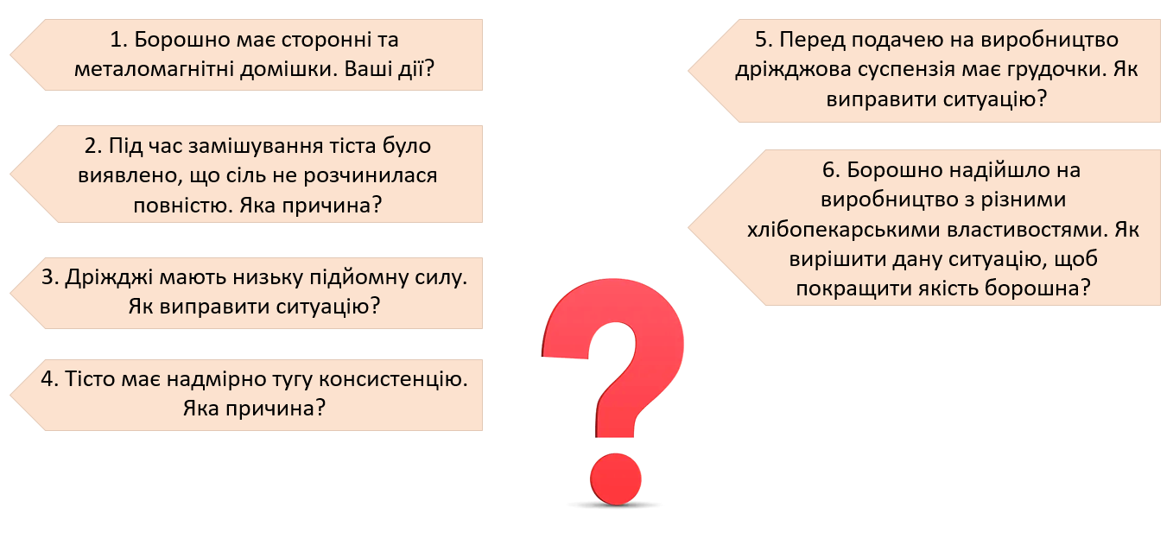
Виробничі ситуації.
- Підведення підсумків:
- Аналіз діяльності учнів на уроці;
- Аналіз помилок, допущених учнями на уроці, їх усунення;
- Повідомлення та обгрунтування виставленних оцінок.
- Домашнє завдання.
Опрацювати новий матеріал онлайн на платформі Google Classroom, виконати тест.

